PEMERINTAH PROVINSI NUSA TENGGARA BARAT

SEKRETARIAT DAERAH

Jalan Pejanggik Nomor 12 Telpon (0370) 622373 Mataram

**KEPUTUSAN SEKRETARIS DAERAH**

**NOMOR : -**

**TENTANG**

**PENYELENGGARAAN SISTEM INFORMASI**

**PRESENSI ELEKTRONIK TERINTEGRASI (SI-SENSI)**

**DI LINGKUNGAN PEMERINTAH PROVINSI NUSA TENGGARA BARAT**

**SEKRETARIS DAERAH PEMERINTAH PROVINSI NUSA TENGGARA BARAT**

|  |  |  |  |  |
| --- | --- | --- | --- | --- |
| Menimbang | : | a. | bahwa dalam rangka efektifitas dan efisiensi pengelolaan presensi di lingkungan Pemerintah provinsi Nusa Tenggara Barat, pelru pemanfaatan teknologi informasi melalui aplikasi Sistem Informasi Presensi Elektronik Terintegrasi (Si-Sensi), guna mempermudah rekapitulasi dan pelaporan secara tertulis berbasis elektronik; | |
|  |  | b. | bahwa berdasarkan pertimbangan sebagaimana dimaksud pada huruf a, perlu menetapkan Keptusan Sekretaris Daerah Provinsi Nusa Tenggara Barat tentang Penyelenggaraan Sistem Informasi Presensi Elektronik Terintegrasi (Si-Sensi) di Lingkungan Pemerintah Provinsi Nusa Tenggara Barat; | |
|  |  |  |  | |
| Mengingat | : | 1. | | Undang-Undang Nomor 64 Tahun 1958 tentang Pembentukan Daerah-daerah Tingkat I Bali, Nusa Tenggara Barat dan Nusa Tenggara Timur; |
|  |  | 2. | | Undang-Undang Nomor 5 Tahun 2014 tentang Aparatur Sipil Negara (Lembaran Negara Republik Indonesia Tahun 2014 Nomor 6, Tambahan Lembaran Negara Republik Indonesia Nomor 5494); |
|  |  | 3. | | Undang-Undang Nomor 23 Tahun 2014 tentang Pemerintahan Daerah (Lembaran Negara Republik Indonesia Tahun 2014 Nomor 244, Tambahan Lembaran Negara Republik Indonesia Nomor 5587) sebagaimana telah diubah beberapa kali terakhir dengan Undang-Undang Nomor 9 Tahun 2015 Tentang Perubahan Kedua Atas Undang-Undang Nomor 23 Tahun 2014 tentang Pemerintahan Darah (Lembaran Negara Republik Indonesia 2015 Nomor 58, Tambahan Lembaran Negara Republik Indonesia Nomor 5679); |
|  |  | 4. | | Peraturan Pemerintah Nomor 24 Tahun 1976 tentang Cuti Pegawai Negeri Sipil (Lembaran Negara Republik Indonesia Tahun 1976 Nomor 57, Tambahan Lembaran Negara Republik Indonesia Nomor 3093); |
|  |  | 5. | | Peraturan Pemerintah Nomor 42 Tahun 2004 tentang Pembinaan Jiwa Korps dan Kode Etik Pegawai Negeri Sipil (Lembaran Negara Republik Indonesia Tahun 2004 Nomor 141, Tambahan Lembaran Negara Republik Indonesia Nomor 4449); |
|  |  | 6. | | Peraturan Pemerintah Nomor 79 Tahun 2005 tentang Pedoman Pembinaan dan Pengawasan Penyelenggaraan Pemerintahan Daerah (Lembaran Negara Republik Indonesia Tahun 2005 Nomor 165, Tambahan Lembaran Negara Republik Indonesia Nomor 4593); |
|  |  | 7. | | Peraturan Pemerintah Nomor 53 tahun 2010 tentang Disiplin Pegawai Negeri Sipil (Lembaran Negara Republik Indonesia Tahun 2010 Nomor 74, Tambahan Lembaran Negara Republik Indonesia Nomor 5135); |
|  |  | 8. | | Peraturan Pemerintah Nomor 46 Tahun 2011 tentang Penilaian Prestasi Kerja Pegawai Negeri Sipil (Lembaran Negara Republik Indonesia Tahun 2011 Nomor 121, Tambahan Lembaran Negara Republik Indonesia Nomor 5258); |
|  |  | 9. | | Peraturan Pemerintah Nomor 18 Tahun 2016 tentang Perangkat Daerah; (Lembaran Negara Republik Indonesia Tahun 2016 Nomor 114, Tambahan Lembaran Negara Republik Indonesia Nomor 5887); |
|  |  | 10. | | Peraturan Menteri Dalam Negeri Nomor 60 Tahun 2007 tentang Pakaian Dinas Pegawai Negeri Sipil dilingkungan Departemen Dalam Negeri dan Pemerintah Daerah sebagaimana telah diubah beberapa kali terakhir dengan Peraturan Menteri Dalam Negeri Nomor 6 Tahun 2016 tentang Perubahan Ketiga Atas Peraturan Menteri Dalam Negeri Nomor 60 Tahun 2007 tentang Pakaian Dinas Pegawai Negeri Sipil di Lingkungan Departemen Dalam Negeri dan Pemerintah Daerah (Berita Negara Republik Indonesia Tahun 2016 Nomor 138); |
|  |  | 11. | | Peraturan Kepala Badan Kepegawaian Negara Nomor 21 Tahun 2010 tentang Ketentuan Pelaksanaan Peraturan Pemerintah Nomor 53 Tahun 2010 tentang Disiplin Pegawai Negeri Sipil; |
|  |  | 12. | | Peraturan Gubernur Nomor 25 Tahun 2014 tentang Disiplin Kerja Pegawai Negeri Sipil Lingkup Pemerintah Provinsi Nusa Tenggara Barat (Berita Daerah Provinsi Nusa Tenggara Barat Tahun 2014 Nomor 25) sebagaimana diubah dengan Peraturan Gubernur Nomor 6 Tahun 2016 tentang Perubahan atas Peraturan Gubernur Nomor 25 Tahun 2014 tentang Disiplin Kerja Pegawai Negeri Sipil Lingkup Pemerintah Provinsi Nusa Tenggara Barat. |

**MEMUTUSKAN**

|  |  |  |  |
| --- | --- | --- | --- |
| Menetapkan | : |  | KEPUTUSAN SEKRETARIS DAERAH PEMERINTAH PROVINSI NUSA TENGGARA BARAT TENTANG PENYELENGGARAAN SISTEM INFORMASI PRESENSI ELEKTRONIK TERINTEGRASI (SI-SENSI) DI LINGKUNGAN PEMERINTAH PROVINSI NUSA TENGGARA BARAT |
| Kesatu |  |  | Pengelolaan rekapitulasi dan pelaporan presensi di Lingkungan Pemerintah Provinsi Nusa Tenggara Barat menggunakan aplikasi Si-Sensi. |
| Kedua | : |  | Pengelolaan aplikasi SiSensi dikoordinasikan oleh Dinas Komunikasi Informatika dan Statistik Pemerintah Provinsi Nusa Tenggara Barat (Diskominfotik). |
| Ketiga | : |  | Petunjuk teknis penggunaan aplikasi SI-Sensi tercantum dalam lampiran yang merupakan bagian tidak terpisahkan dari Keputusan ini. |
| Keempat | : |  | Pelaksanaan aplikasi Si-Sensi di Lingkungan Pemerintah Provinsi Nusa Tenggara Barat mulai berlaku sejak 03 Januari 2017. |

Ditetapkan di : MATARAM

Pada Tanggal : Januari 2017

**Sekretaris Daerah**

**Provinsi Nusa Tenggara Barat,**

**Ir. H. ROSIADY H. SAYUTI, M.Sc, P.hD**

Pembina Utama (IV/e)

NIP. 19610608 198703 1 002

Tembusan disampaikan Kepada :

1. Yth. Gubernur Nusa Tenggara Barat di Mataram;
2. Yth. Wakil Gubernur Nusa Tenggara Barat di Mataram;
3. Yth. Sekretaris Daerah Pemerintah Provinsi NTB di Mataram;
4. Yth. Inspektur Inspektorat Pemerintah Provinsi NTB di Mataram;
5. Yth. Kepala Badan Kepegawaian Daerah Pemerintah Provinsi NTB di Mataram;
6. Yth. Kepala Badan Pengelola Keuangan dan Aset Daerah Pemerintah Provinsi NTB di Mataram;
7. Yth. Kepala Biro Hukum Sekretariat Daerah Pemerintah Provinsi NTB di Mataram;
8. Yth. Kepala Biro Administrasi Pembangunan dan Unit Pengadaan Setda Pemerintah Provinsi NTB di Mataram;
9. Masing-masing yang bersangkutan;

|  |
| --- |
|  |

|  |  |  |
| --- | --- | --- |
| LAMPIRAN 1 | : | KEPUTUSAN KEPALA DINAS KOMUNIKASI INFORMATIKA DAN STATISTIK PEMERINTAH PROVINSI NTB |
| NOMOR | : | TAHUN 2018 |
| TANGGAL | : | JANUARI 2018 |
| TENTANG |  | TENTANG  PENUNJUKAN TENAGA KONTRAK (NON PNS) ADMINISTRASI PERKANTORAN, TEKNISI JARINGAN DAN PROGRAMMER TAHUN 2018 |

|  |  |  |  |  |
| --- | --- | --- | --- | --- |
| **NO.** | **Nama** | **Jabatan** | **Hononarium Perbulan** | **Keterangan** |
| 1. | Mariani, S. Adm. | Tenaga Administrasi | Rp. 1.825.000 | - |
| 2. | Veny Aluh Nusrawati | Tenaga Administrasi | Rp. 1.825.000 | - |
| 3. | Danny Ilham Iswara | Teknisi Jaringan | Rp. 1.825.000 | - |
| 4. | Robi Ramadhan Syah, S.Kom. | Teknisi Jaringan | Rp. 1.825.000 | - |
| 5. | Tri Yulianto, ST. | Programmer | Rp. 1.825.000 | - |

**KEPALA DINAS**

**TRI BUDIPRAYITNO**

Pembina tingkat I (IV/b)

NIP. 19681016 198803 1 003

|  |  |
| --- | --- |
|  | LAMPIRAN :  SEKRETARIS DAERAH PEMERINTAH PROVINSI NUSA TENGGARA BARAT  NOMOR :  TENTANG  PENYELENGGARAAN SISTEM INFORMASI PRESENSI ELEKTRONIK TERINTEGRASI (SI-SENSI) DI LINGKUNGAN PEMERINTAH PROVINSI NUSA TENGGARA BARAT |

PETUNJUK TEKNIS PENGGUNAAN APLIKASI SI-SENSI

**BAB I**

**PENDAHULUAN**

1. **Umum**
2. **Ruang Lingkup**

Pengelolaan persatuan menggunakan aplikasi si-sensi meliputi :

1. Laporan harian;
2. Laporan resume;
3. Monitor *checkinout*;
4. Keterangan absen;
5. Pegawai;
6. Unit kerja;
7. Tanggal libur;
8. Jam kerja;

* Jenis jam kerja.
* Jam kerja.
* Tanggal kerja.

1. User;
2. Role;
3. Status.

**BAB II**

**PETUNJUK UMUM APLIKASI**

1. **Signup dan Login**

Aplikasi **Sistem Informasi Presesensi Elektronik Terintegrasi** yang selanjutnya disebut **SI-SENSI** dapat dikases pada jaringan yang telah terhubung dengan server yang telah di-*install* aplikasi SI-SENSI.

Untuk dapat mengakses aplikasi, ikuti tahap berikut:

1. Pada *address* *bar* di *browser* yang pengguna pilih, masukkan alamat aplikasi SI-SENSI dengan <http://sisensi.ntbprov.go.id/>;



**Gambar 2.1 Pengisian Alamat SI-SENSI di *Browser.***

Jika alamat yang dimasukan benar maka *browser* akan menampilkan halaman dari aplikasi SI-SENSI seperti gambar dibawah ini.

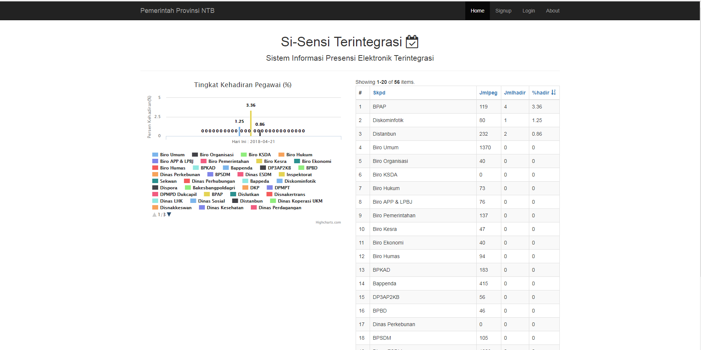

**Gambar 2.2 Halaman SI-SENSI*.***

1. Pengguna melakukan *signup* untuk mendapatkan *username* dan *password* dengan memilih menu *signup,*

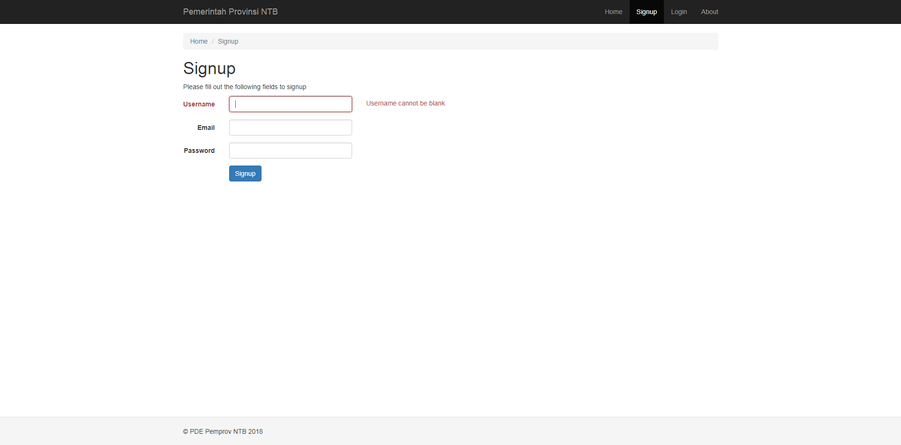

1. Signup
2. Username
3. Email
4. Password
5. Tombol Signup

**Gambar 2.3 Tampilan Halaman *Signup.***

Isilah semua *form* yang sudah tersedia dengan data yang benar untuk mendapatkan *username* dan *password.*

1. Setelah melakukan pendafataran